Схема расположения мест (площадок) накопления твёрдых коммунальных отходов в черте населенного пункта
д. Соловьево

Площадка ТКО № 1 (координаты 60.700126/45.784389)
Местоположение: д. Соловьево, д. 11
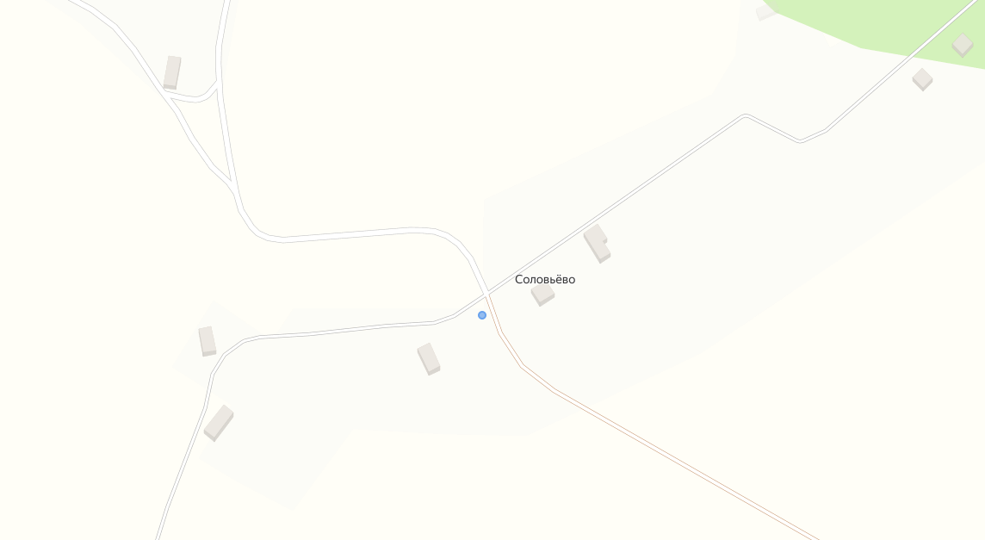
Условные обозначения

– контейнер ТКО V – 1.1 м³

1

